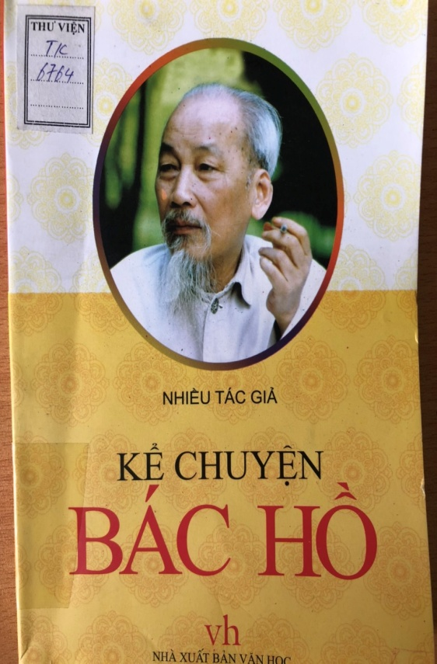 | BÀI GIỚI THIỆU SÁCH THÁNG 02– 2021  CHỦ ĐIỂM: “Kỷ niệm ngày thành lập Đảng Cộng sản Việt Nam ”  Sách được giới thiệu  “KỂ CHUYỆN BÁC HỒ”  Tác giả: Nhiều tác giả  Nhà xuất bản: Văn học  I. Thời gian giới thiệu: Từ ngày 01/02/2021  II. Người giới thiệu: Cô giáo, CTV thư viện:  III. Đối tượng: Giáo viên và học sinh toàn trường  IV. Hình thức giới thiệu: Đăng tải trên trang Web + Bảng tin thư viện  V. Thông tin thư mục: Kể chuyện Bác Hồ/ Nhiều tác giả.- H.: Văn học, 2015; 19cm.  .
Cô rất vui khi được trở lại với các em trong buổi giới thiệu sách hôm nay!

Các em có biết sự kiện chính trị trọng đại nào đang diễn ra trong mấy ngày nay không? À, chắc hẳn có bạn đã đoán được sự kiện gì rồi, đúng không nào? Trong những ngày này, các phương tiện thông tin truyền thông, báo đài, ti vi đều đưa tin về Đại hội Đại biểu toàn quốc lần thứ XIII của Đảng – một sự kiện chính trị trọng đại của Đảng, của Nhà nước và của cả dân tộc ta, nó có ý nghĩa đặc biệt quan trọng bởi tất cả người dân Việt Nam đều mong chờ và kỳ vọng vào những quyết sách đúng đắn, mạnh mẽ, sáng suốt của Đảng ta đấy, các em ạ.

Kính thưa các thầy cô giáo và các em học sinh thân mến
Đảng Cộng sản Việt Nam ra đời, gắn liền với tên tuổi của Chủ tịch Hồ Chí Minh - Người đã sáng lập và rèn luyện Đảng ta. Dưới sự lãnh đạo của Đảng, Bác Hồ và sự đồng lòng của cả dân tộc, cách mạng Việt Nam đã đi từ thắng lợi này đến thắng lợi khác. Cuộc cách mạng tháng 8 năm 1945 thành công, đánh dấu một mốc son chói lọi, mở ra một kỷ nguyên mới – kỷ nguyên của độc lập dân tộc gắn liền với chủ nghĩa xã hội. Lần đầu tiên Việt Nam có tên trên bản đồ thế giới, lần đầu tiên thế giới biết đến Việt Nam là một quốc gia độc lập, chứ không phải là một xứ Đông Dương thuộc Pháp. Tiếp đến là chiến thắng Điện Biên Phủ “lừng lẫy năm châu, chấn động địa cầu” và Đại thắng mùa xuân năm 1975, non sông quy về một mối, Việt Nam hoàn toàn độc lập.
Nhân dịp kỷ niệm 91 năm ngày thành lập Đảng Cộng sản Việt Nam, Thư viện Trường Tiểu học Thượng Thanh xin trân trọng gửi đến quý thầy cô cùng tất cả các em cuốn sách “Kể chuyện Bác Hồ”do nhiều tác giả sưu tầm và tuyển chọn. Sách do nhà xuất bản Văn học thẩm định và xuất bản năm 2015. Sách được in 1000 bản, với độ dày 259 trang và in trên khổ 13 x 19 cm. Cuốn sách gồm 2 phần:
Phần I: Từ bến cảng Nhà Rồng đến quảng trường Ba Đình
Phần II: Những chuyện kể về nhân cách Bác Hồ
Các em học sinh thân mến!
Đã bao giờ các em tự đặt câu hỏi: Vì sao trải qua hai cuộc chiến tranh chống lại 2 tên đầu sỏ là Pháp và Mỹ, chúng ta đều giành được chiến thắng? Vì sao một đất nước, đất không rộng, người chưa đông, tiềm lực kinh tế chưa mạnh lại có thể trở thành ngọn cờ chiếu sáng của khí phách hiên ngang, lại viết lên những trang viết hào hùng của lịch sử? Phải chăng, câu trả lời là: Dân tộc Việt Nam đã sinh ra người con ưu tú như Hồ Chủ Tịch?
Cô và các em không may mắn được gặp Bác, nói chuyện với Bác nhưng hình ảnh về Bác thì thật gần gũi, gần gũi như chính người ruột thịt của chúng ta vậy. Khi nhỏ, đến trường chúng ta biết đến “Năm điều Bác Hồ dạy”, vào Đội, lớn lên chúng ta phấn đấu được vào Đoàn TNCS Hồ Chí Minh, rồi cao hơn nữa là được đứng trong hàng ngũ của Đảng. Bất cứ khi nào, thời điểm nào, tên gọi Bác Hồ, hình ảnh về một vị lãnh tụ, người đã mở đường cho chúng ta đi, vẫn mãi sát cánh bên chúng ta, dìu dắt, động viên và chỉ bảo chúng ta.
Các em học sinh thân mến!
Đến với phần 1 của cuốn sách “Kể chuyện Bác Hồ” chúng mình sẽ phần nào hình dung ra được con đường đi tìm đường cứu nước của Bác, từ bến cảng Nhà Rồng cho đến khi Bác đọc bản “Tuyên ngôn độc lập” khai sinh ra nước Việt Nam Dân chủ Cộng hòa. Đặc biệt ở trang 41 của cuốn sách, chúng ta sẽ biết được Đảng Cộng sản Việt Nam ra đời trong hoàn cảnh nào? Ai là người sáng lập ra Đảng Cộng sản? Tôn chỉ hoạt động của Đảng thời điểm đó là gì?....
Phần 2 của cuốn sách tập hợp những mẩu chuyện kể về cuộc sống sinh hoạt thường nhật của Bác, qua đó toát lên nhân cách vô cùng cao đẹp của Bác Hồ. Các em có biết không? Chính chất giản dị trong bộ quần áo nâu, trong đôi dép cao su, trong phong cách sống của Bác đã tạo nên hình ảnh về một vị lãnh tụ rất đỗi gần gũi với nhân dân, đã làm nên một anh hùng dân tộc, danh nhân văn hóa thế giới và dân tộc Việt Nam tự hào về điều đó. Nếu các em tò mò muốn biết tại sao Chủ tịch Hồ Chí Minh sống mãi trong triệu triệu trái tim người dân Việt Nam hôm nay và cả mai sau thì chúng mình hãy cùng tìm đọc cuốn “Kể chuyện Bác Hồ” trong thư viện trường nhé. Cô luôn sẵn sàng chào đón các em.
Buổi tuyên truyền giới thiệu sách của thư viện với chủ điểm “Kỷ niệm ngày thành lập Đảng Cộng sản Việt Nam”đến đây xin được khép lại. Nhân dịp Tết đến, xuân về, kính chúc thầy cô giáo và các em học sinh đón một năm mới với thật nhiều sức khỏe, niềm vui và hạnh phúc!
Hẹn gặp lại thầy cô giáo và các em trong buổi giới thiệu sách tháng sau!
Xin trân trọng cảm ơn các thầy cô giáo và các em học sinh đã chú ý lắng nghe!
BGH DUYỆT  Lưu Thị Thu Hà | NHÂN VIÊN THƯ VIỆN  Vũ Thị Hương

